Изменение прочностных свойств материалов при варьировании мощности излучения в технологии прямого лазерного выращивания
Ишкиняев Э.Д., Петровский В.Н., Панов Д.В., Ушаков Д.В.
Аспирант
Национальный исследовательский ядерный университет «МИФИ», институт лазерных и плазменных технологий, Москва, Россия
E-mail: ishkinyaev.emil@gmail.com
Прямое лазерное выращивание – это одна из основных технологий аддитивного производства металлическим порошком. Одним из преимуществ данной технологии печати является возможность создания новых материалов, путем варьирования технологических параметров процесса выращивания без изменения состава используемого сырья. Например, в работе [1] показано, как увеличением мощности излучения можно получить более пластичный материал из нержавеющей стали, но с меньшим пределом прочности. Данная закономерность связана с особенностями роста кристаллов при затвердевании ванны расплава. При понижении мощности излучения наблюдаются меньшие зерна в микроструктуре, что в свою очередь приводит к увеличению твердости материала.
На рисунке 1 показаны графики микротвердости по объему выращенных образцов при разных мощностях излучения. Наплавки имеют примерно вдвое большую твердость, чем материал подложки того же состава, что связано со своего рода закалкой поверхности, проходящей одновременно с выращиванием вследствие высоких скоростей остывания ванны расплава.
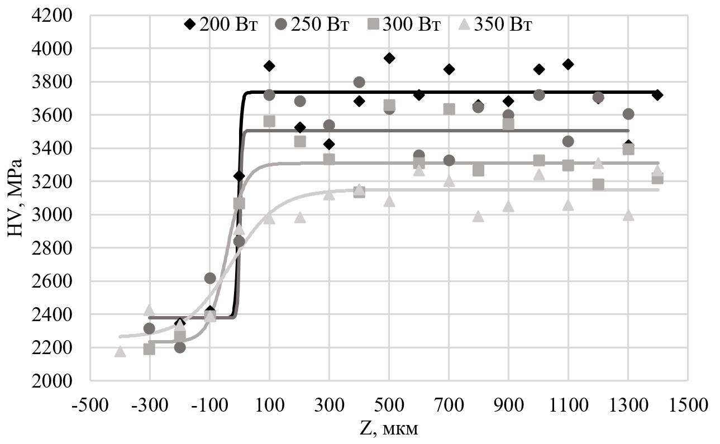
Рис. 1. Микротвердость наплавленных образцов при различных мощностях излучения. Значение 0 мкм соответствует границе подложки.
Было проведено исследование изменения скорости остывания ванны расплава при различных мощностях излучения на основе построенной компьютерной модели процесса прямого лазерного выращивания. Данная модель рассчитывает тепловые уравнения и потоки жидкости в ванне расплава с учетом уравнения непрерывности [2] для получения температурных полей и градиентов, которые определяют особенности роста зерен при затвердевании расплавленной жидкости.
Литература
- Bykovskiy D.P., Ishkinyaev E.D., Petrovskiy V.N. et al. Microstructure and mechanical properties of stainless steel 316L obtained by direct metal laser deposition // Journal of Physics: Conference Series. 2019. Vol. 1238(1).
- Morville S., Carin M., Peyre P. et al. 2D longitudinal modeling of heat transfer and fluid flow during multilayered direct laser metal deposition process // Journal of Laser Applications. 2012. Vol. 24(3).

